MD.050機能拡張に当たっての機能設計書
株式会社伊藤園
生産物流システム構築プロジェクト
アドオン：マスタ・経理・共通：トレーサビリティ
生産物流(マスタ)

作成者: ORACLE池田真之
作成日: August 7, 2007
最終更新日: October 17, 2008
文書参照番号: T_MD050_BPO_560
版: Draft 2A
タイトル、主題、最終更新日、参照番号、および版には、Wordのブックマークが付けられており、文書のヘッダーおよびフッターを簡単に作成できます。これらを変更する場合は、誤ってブックマークを削除しないように注意してください。ブックマークを表示するには、「ツール」->「オプション...」コマンドを選択し、「表示」タブを選択します。次に、「表示項目」領域の「ブックマーク」オプションをチェックします。

承認:
株式会社伊藤園
日本オラクル株式会社
承認者の行を追加するには、表の最後のセルで[Tab]を押します。
この表紙ページの項目は、必要に応じて削除できます。たとえば、コピー番号は、管理対象の文書でコピーの配布状況を把握する必要がある場合にのみ必要です。
コピー番号 _____

文書管理

変更記録
3

日付 | 作成者 | 版 | 変更時の参考資料
7-Aug-07 | ORACLE池田真之 | Draft 1A | 以前の文書なし
14-Nov-07 | ORACLE池田真之 | Draft 1B | 伊藤園_MD050確認&指摘事項_T_MD050_BPO560（中村）.xls
15-Nov-07 | ORACLE池田真之 | Draft 1C | 伊藤園_MD050_確認&指摘事項_T_MD050_BPO560.xls
17-Oct-08 | ORACLE池田真之 | Issue1.0 | 伊藤園_MD050_確認&指摘事項_T_MD050_BPO560Issue1.0.xls
13-Feb-08 | ORACLE岩佐智治 | Draft 2A | 伊藤園_MD050_確認&指摘事項_T_MD050_BPO560Draft2A.xls
03-Jul-08 | ORACLE丸下博宣 | Draft 2A | 伊藤園_MD050_確認&指摘事項_T_MD050_BPO560Draft2A.xls
17-Oct-08 | ORACLE椎名昭圭 | Draft 2A | T_S_427,622対応

レビューア

名前 | 職位

配布

コピー番号 | 名前 | 配布先
 | ライブラリ・マスター | プロジェクト・ライブラリ
 |  | プロジェクト・マネージャ

保有者への注記:
この文書の電子コピーを受け取って印刷する場合は、文書管理のため、表紙に相当するページに氏名を記入してください。
この文書のハード・コピーを受け取った場合は、文書管理のため、表紙に氏名を記入してください。
目次
文書管理 ii
変更記録 ii
レビューア ii
配布 ii
トレーサビリティ機能 1
序説 1
関連文書 1
モジュール構成 1
機能プロセス・フロー 2
参考資料および補足 3
A.トレーサビリティView作成－コンカレント・プログラム 4
業務規約 4
システム前提条件 4
モジュール機能詳細 4
コンカレント・プログラム起動条件 4
カスタム・プロファイル・オプション 4
コンカレント・プログラム入力項目 5
処理結果レポート出力項目 6
ユーザー手順 7
モジュール詳細機能フロー 8
機能詳細 9
メッセージ一覧 14
リカバリ手順 15
参考資料および補足 16
この成果物の未完了の課題と完了済みの課題 17
未完了の課題 17
完了済みの課題 17

トレーサビリティ機能

序説
この文書は、関連文書 T_MD020_BPO_560「MD.020機能拡張の定義と見積」の「トレーサビリティView作成」で定義された機能を記述対象としています。

関連文書
No | 成果物名 | 主題 | 文書参照番号
1 | MD.020機能拡張の定義と見積 | トレーサビリティ  View作成 | T_MD020_BPO_560
2 | MD.060 データベース機能拡張の設計 | アドオン：マスタ・経理・共通 | T_MD060_BPO_100

モジュール構成
この機能は、以下のモジュールで構成されます。

A. トレーサビリティView作成 コンカレント・プログラム
パラメータで指定した「品目コード」及び「ロットＮｏ」により、ロット系統Viewからロットトレース、又は、トレースバックに関する情報を抽出し、ロットトレース（アドオン）に出力します。なお、ロットトレース、及び、トレースバックに関する情報は、最大５階層まで遡り出力することが可能です。

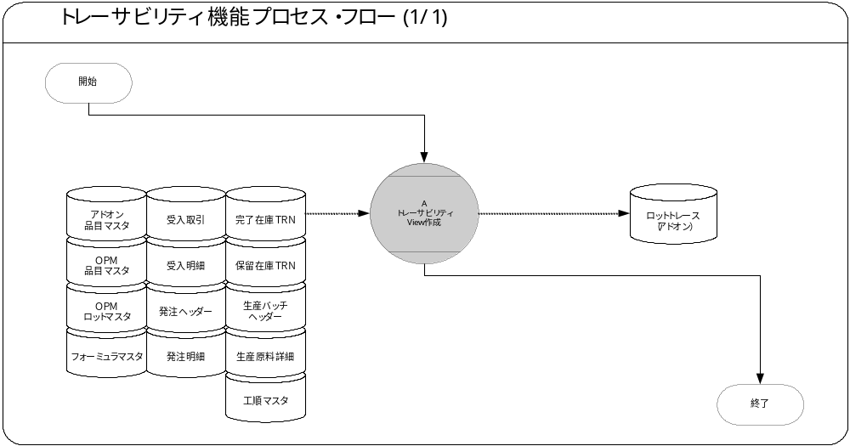機能プロセス・フロー

参考資料および補足
なし

A.トレーサビリティView作成－コンカレント・プログラム

業務規約
このモジュールは以下の業務上の要件を実現します。
- 指定した品目とロットＮｏにより、ロットトレースを実施し、ロットトレース（アドオン）に出力します。
- 指定した品目とロットＮｏにより、トレースバックを実施し、ロットトレース（アドオン）に出力します。
- ロットトレース、及び、トレースバックは、最大で５階層まで遡ってデータを出力します。対象品目のトレース情報が５階層を超える場合は、５階層目の品目により、再度実施することとなります。

システム前提条件
このモジュールは以下のシステム上の条件が満たされていることを前提に設計されています。
- 一度に検索できる階層は５階層とします。

モジュール機能詳細
このモジュールは、以下にあげる機能を備えています。
- パラメータで指定した「品目コード」と「ロットＮｏ」から、ロット系統Viewよりロットトレース情報を抽出し、ロットトレース（アドオン）に登録します。
- パラメータで指定した「品目コード」と「ロットＮｏ」から、ロット系統Viewよりトレースバック情報を抽出し、ロットトレース（アドオン）に登録します。
- 保存期間を経過した、ロットトレース（アドオン）のデータを削除します。

コンカレント・プログラム起動条件
このコンカレント・プログラムは、以下の条件で起動します。
- 随時実行：標準のSRS画面から実行

カスタム・プロファイル・オプション

1.保存期間
ロットトレース（アドオン）に登録したデータを、何日間保持するかを指定します。
指定日数を超えたデータは、当処理起動時に削除されます。
このプロファイル・オプションは以下の値を設定することができます。
値 | 説明
任意の数字 | ロットトレース（アドオン）にデータを保持する日数を、数字で指定します。

コンカレント・プログラム入力項目

1.品目コード 必須 値リスト
トレース対象の品目コードを入力します。
デフォルト値 | 説明
なし | －
値リストが参照する値は以下の通りです。
値リスト参照表 | 説明
ＯＰＭ品目マスタ | 品目情報を管理するテーブル
値リストに表示する列は以下の通りです。
表示列 | 説明
品目コード | 検索できる品目の品目コード
名称 | 品目コードに紐付く名称

2.ロットＮｏ 必須 値リスト
トレース対象のロットＮｏを入力します。
デフォルト値 | 説明
なし | －
値リストが参照する値は以下の通りです。
値リスト参照表 | 説明
ＯＰＭロットマスタ | ロット情報を管理するテーブル
値リストに表示する列は以下の通りです。
表示列 | 説明
ロットＮｏ | 検索できる品目がかかわるロットＮｏ
製造年月日 | 検索できる品目がかかわるロット情報の製造年月日（ＤＦＦ）
固有記号 | 検索できる品目がかかわるロット情報の固有記号（ＤＦＦ）

3.出力制御 必須 値リスト
対象品目のトレース方法を指定します。
デフォルト値 | 説明
なし | －
選択肢として表示する値は以下の通りです。
表示値 | 説明
1：ロットトレース（原料へ） | 指定品目のロットトレース情報をロットトレース（アドオン）に登録します。
2：トレースバック（製品へ） | 指定品目のトレースバック情報をロットトレース（アドオン）に登録します。

処理結果レポート出力項目

必須出力項目

入力データダンプ
項目No | 項目名
1 | OPM品目マスタ．品目コード
2 | OPM品目アドオンマスタ．品目名称
3 | OPMロットマスタ．ロットＮｏ
4 | 保留在庫トラン.取引数量
5 | OPM品目マスタ．品目コード（トレース元）
6 | OPM品目アドオンマスタ．品目名称（トレース元）
7 | OPMロットマスタ．ロットＮｏ（トレース元）
8 | 保留在庫トラン.取引数量（トレース元）
9 | 生産取引テーブル．製造バッチ番号
10 | 生産取引テーブル．製造日
11 | 生産取引テーブル．完成倉庫
12 | 生産取引テーブル．ライン番号
13 | 生産取引テーブル．投入日
14 | 生産取引テーブル．投入バッチ番号
15 | 生産取引テーブル．受入日
16 | 生産取引テーブル．受入番号
17 | 発注ヘッダー．発注番号
18 | 発注ヘッダー．仕入先名
19 | 発注ヘッダー．仕入先コード
20 | 発注明細．斡旋業者
21 | OPMロットマスタ．製造年月日
22 | OPMロットマスタ．固有記号
23 | OPMロットマスタ．賞味期限
24 | OPMロットマスタ．納入日（初回）
25 | OPMロットマスタ．納入日（最終）
26 | OPMロットマスタ．在庫入数
27 | OPMロットマスタ．茶期区分
28 | OPMロットマスタ．年度
29 | OPMロットマスタ．産地
30 | OPMロットマスタ．タイプ
31 | OPMロットマスタ．ランク１
32 | OPMロットマスタ．ランク２
33 | OPMロットマスタ．ランク３
34 | OPMロットマスタ．生産伝票区分
35 | OPMロットマスタ．摘要
36 | OPMロットマスタ．検査依頼Ｎｏ
入力件数
ロットトレース（アドオン）登録対象のデータ件数を出力します。
終了ステータス
処理結果ステータス（正常、異常）を出力します。

正常終了時出力項目
ロットトレース（アドオン）への挿入のみの為、正常終了時のデータダンプは出力せず、正常終了メッセージのみ出力します。

エラー終了時出力項目
異常終了時は、ロットトレース（アドオン）への挿入を行わないので、異常終了メッセージのみ出力します。

ユーザー手順
このモジュールは以下の手順で実行します。

随時実行
標準要求発行（SRS）画面より「トレーサビリティView作成」プログラムを選択し、適切なパラメータを入力後、「発行」ボタンを押下して起動します。

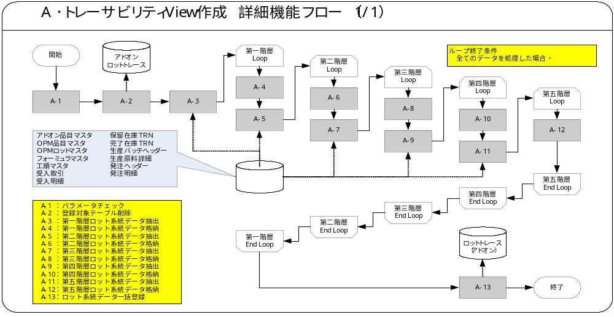モジュール詳細機能フロー

機能詳細

A-1．パラメータチェック
- 入力パラメータに対し、下記のチェックを行います。
No | パラメータ名 | チェック種別 | 内容
1 | 品目コード | 必須チェック | 値が入力されている。
2 |  | 存在チェック | 入力された値が「ＯＰＭ品目マスタ」に存在する。  ※以後の処理で使用するので、品目ＩＤを取得する。
3 | ロットＮＯ | 必須チェック | 値が入力されている。
4 |  | 存在チェック | 入力された値が「ＯＰＭロットマスタ」に存在する。  ※以後の処理で使用するので、ロットＩＤを取得する。
5 | 出力制御 | 必須チェック | 値が入力されている。
6 |  | 妥当性チェック | 入力された値が  「1：ロットトレース（原料へ）」又は「2：トレースバック（製品へ）」である。
以下の例外処理を行います。
例外条件 | 終了ステータス | 後処理 | メッセージ名 | トークン
必須チェックエラー  品目コード | エラー | 中止 | 必須チェックエラー | &PARAM_NAME ＝パラメータ．品目コード
必須チェックエラー  ロットＮｏ | エラー | 中止 | 必須チェックエラー | &PARAM_NAME ＝パラメータ．ロットＮｏ
必須チェックエラー  出力制御 | エラー | 中止 | 必須チェックエラー | &PARAM_NAME ＝パラメータ．出力制御
存在チェックエラー  品目コード | エラー | 中止 | 存在チェックエラー | &PARAM_NAME ＝「品目コード」  &PARAM_VALUE ＝パラメータ．品目コード
存在チェックエラー  ロットＮｏ | エラー | 中止 | 存在チェックエラー | &PARAM_NAME ＝「ロットＮｏ」  &PARAM_VALUE ＝パラメータ．ロットＮｏ
妥当性チェックエラー | エラー | 中止 | 妥当性チェックエラー | －

A-2．登録対象テーブル削除
- ロットトレース（アドオン）から、保存期間を経過したデータを削除します。
削除条件は、下記の通りです。
削除条件
ロットトレース（アドオン）．登録日（時分秒除く）
≦ コンカレント実行日－ プロファイル．保存期間（時分秒除く）
データを削除する際に、ロットトレース（アドオン）がロック状態である場合、以下の例外処理を行います。
例外条件 | 終了ステータス | 後処理 | メッセージ名 | トークン
ロック取得エラー | エラー | 中止 | ロック取得エラー | －

A-3．第一階層ロット系統データ抽出
- パラメータで指定した品目の在庫情報を取得します。抽出条件、及び、抽出項目は、下記の通りです。
抽出条件
- 親品目情報の取得
在庫トランザクション（保留・完了）より、生産が完了している「完成品」及び「副産物」の情報を抽出します。
・条件の詳細は下記の通り。
生産タイプが「1（完成品）」又は「2（副産物）」
かつ、文書タイプが「PROD（生産）」
かつ、完了インジケータが「1（完了）」
かつ、在庫が０になっていない
かつ、バッチＩＤがバッチヘッダーに存在し、バッチに対しフォーミュラが
割り当てられている
- 子品目情報の取得
在庫トランザクション（保留・完了）より、生産が完了している「投入品」の情報を抽出する。
・条件の詳細は下記の通り。
生産タイプが「-1（投入品）」
かつ、文書タイプが「PROD（生産）」
かつ、完了インジケータが「1（完了）」
かつ、在庫が０になっていない
- 1.で取得した親品目情報と、2.で取得した子品目情報を、同じバッチで作成されたもの同士で紐付ける。
・条件の詳細は下記の通り。
親品目のバッチＩＤと子品目のバッチＩＤが同じ
かつ、親品目のロットＩＤと子品目のロットＩＤが異なる
- 抽出対象品目の指定
１～３により取得した情報から、パラメータで指定した品目情報を取得します。
取得条件は下記の通り。
親品目．品目ＩＤ ＝ A-1で取得した．品目ＩＤ
かつ、親品目．ロットＩＤ ＝ A-1で取得した．ロットＩＤ
また、パラメータ「出力制御」の値により、親品目と子品目の関係が変わります。
・パラメータ．出力制御が「1：ロットトレース（原料へ）」の場合
上記１及び２の通り、親が「完成品」となり、子が「投入品」となります。
・パラメータ．出力制御が「2：トレースバック（製品へ）」の場合
上記１と２が逆転します。親が「投入品」となり、子が「完成品」となり
ます。
- 在庫情報に紐付く関連情報の取得
親品目の品目情報やロット情報の詳細などを取得するために、在庫トランザクションと関連テーブルを結合します。関連テーブルと結合条件は下記の通りです。なお、1～4の処理で在庫情報が取得できなかった場合、生産データではなく購入データと判断できるため、パラメータを使用して受入関連情報を取得します。
・品目情報
在庫．品目ＩＤ ＝ ＯＰＭ品目マスタ．品目ＩＤ
在庫．品目ＩＤ ＝ アドオン品目マスタ．品目ＩＤ
・ロット情報
在庫．品目ＩＤ ＝ ＯＰＭロットマスタ．品目ＩＤ
かつ、在庫．ロットＩＤ ＝ ＯＰＭロットマスタ．ロットＩＤ
かつ、OPMロットマスタ．ロットID ＜＞０
（デフォルトロットではないもの）
・生産関連情報
在庫．文書ＩＤ ＝ 生産原材料詳細．バッチＩＤ
かつ、在庫．文書ライン ＝ 生産原材料詳細．ライン番号
かつ、生産原材料詳細．バッチＩＤ
＝ 生産バッチヘッダー．バッチＩＤ
かつ、生産バッチヘッダー．工順ＩＤ
＝ 工順マスタ．工順ＩＤ
かつ、生産バッチヘッダー．バッチステータス
NOT IN ‘取消’
※親品目を投入バッチの情報を取得する際は、親品目を上記２の条件で
検索して取得したバッチＩＤにて、生産情報を取得する。
※循環参照を防止するため、前段階でのバッチIDで対象を絞ります。
ロットトレースの場合：バッチID＜前段階バッチID
トレースバックの場合：バッチID＞前段階バッチID
・受入関連情報
在庫．文書ＩＤ ＝ 受入明細．受入内部ＩＤ
かつ、在庫．文書ライン ＝ 受入明細．明細番号
かつ、受入明細．受入内部ＩＤ
＝ 受入取引．受入内部ＩＤ
かつ、受入明細．受入内部明細ＩＤ
＝ 受入取引．受入内部明細ＩＤ
かつ、受入取引．受入タイプ ＝ ‘受入’
かつ、受入明細．発注ヘッダＩＤ
＝ 発注ヘッダ．発注ヘッダＩＤ
かつ、発注ヘッダ．組織ＩＤ
＝ プロファイル．組織ＩＤ
かつ、発注ヘッダ．発注ヘッダＩＤ
＝ 発注明細．発注ヘッダＩＤ
かつ、発注ヘッダ．組織ＩＤ
＝ 発注明細．組織ＩＤ
抽出項目
項目No | 項目名 | 取得方法 | 備考
1 | 親品目コード | OPM品目マスタ．品目コード | 親品目の情報
2 | 親品目名称 | OPM品目アドオンマスタ．品目名称 | 親品目の情報
3 | 親ロットＮｏ | OPMロットマスタ．ロットＮｏ | 親品目の情報
4 | 親取引数量 | 保留在庫トラン.取引数量 | 親品目の情報
5 | 子品目コード | OPM品目マスタ．品目コード | 子品目の情報
6 | 子品目名称 | OPM品目アドオンマスタ．品目名称 | 子品目の情報
7 | 子ロットＮｏ | OPMロットマスタ．ロットＮｏ | 子品目の情報
8 | 子取引数量 | 保留在庫トラン.取引数量 | 子品目の情報
9 | 倉庫（工場） | 保留在庫トラン．倉庫コード | 親品目の情報
10 | 製造バッチ番号 | 生産バッチ．バッチ番号 | 親品目を生産したバッチの情報を取得
11 | 製造日 | 生産バッチ．生産完了日 | 親品目を生産したバッチの情報を取得
12 | ライン番号 | 工順マスタ．工順番号 | 親品目を生産したバッチの情報を取得
13 | 投入バッチ番号 | 生産バッチ．バッチ番号 | 親品目を投入したバッチの情報を取得
14 | 投入日 | 生産バッチ．生産開始日 | 親品目を投入したバッチの情報を取得
15 | 受入日 | 受入取引．受入日 | 親品目の受入の情報
16 | 受入番号 | 受入取引．受入番号 | 親品目の受入の情報
17 | 発注番号 | 発注ヘッダ．発注番号 | 親品目の受入の情報
18 | 仕入先名 | 発注ヘッダ．仕入先名 | 親品目の受入の情報
19 | 仕入先コード | 発注ヘッダ．仕入先コード | 親品目の受入の情報
20 | 斡旋業者 | 発注明細．斡旋業者 | 親品目の受入の情報
21 | 製造年月日 | OPMロットマスタ．製造年月日 | 親品目の受入の情報
22 | 固有記号 | OPMロットマスタ．固有記号 | 親品目の受入の情報
23 | 賞味期限 | OPMロットマスタ．賞味期限 | 親品目の受入の情報
24 | 納入日（初回） | OPMロットマスタ．納入日（初回） | 親品目の受入の情報
25 | 納入日（最終） | OPMロットマスタ．納入日（最終） | 親品目の受入の情報
26 | 在庫入数 | OPMロットマスタ．在庫入数 | 親品目の受入の情報
27 | 茶期区分 | OPMロットマスタ．茶期区分 | 親品目の受入の情報
28 | 年度 | OPMロットマスタ．年度 | 親品目の受入の情報
29 | 産地 | OPMロットマスタ．産地 | 親品目の受入の情報
30 | タイプ | OPMロットマスタ．タイプ | 親品目の受入の情報
31 | ランク１ | OPMロットマスタ．ランク１ | 親品目の受入の情報
32 | ランク２ | OPMロットマスタ．ランク２ | 親品目の受入の情報
33 | ランク３ | OPMロットマスタ．ランク３ | 親品目の受入の情報
34 | 生産伝票区分 | OPMロットマスタ．生産伝票区分 | 親品目の受入の情報
35 | 摘要 | OPMロットマスタ．摘要 | 親品目の受入の情報
36 | 検査依頼番号 | OPMロットマスタ．検査依頼Ｎｏ | 親品目の受入の情報

A-4．第一階層ロット系統データ格納
- A-3で取得したデータを、一括登録用のレコード配列変数に格納します。

A-5．第二階層ロット系統データ抽出
- 上位階層の子品目について在庫情報を取得します。在庫情報が存在しない場合は、A-13の処理を実施します。抽出条件、及び、抽出項目は、下記の通りです。
抽出条件
基本的にはA-3の1.～4.と同様です。A-5の抽出対象品目についての条件が下記の条件となります。
親品目．品目ＩＤ ＝ 上位階層の子品目．品目ＩＤ
かつ、親品目．ロットＩＤ ＝ 上位階層の子品目．ロットＩＤ
抽出項目
A-3と同様

A-6．第二階層ロット系統データ格納
- A-5で取得したデータを、一括登録用のレコード配列変数に格納します。

A-7．第三階層ロット系統データ抽出
- 上位階層の子品目について在庫情報を取得します。在庫情報が存在しない場合は、A-13の処理を実施します。抽出条件、及び、抽出項目は、下記の通りです。
抽出条件
A-5と同様
抽出項目
A-3と同様

A-8．第三階層ロット系統データ格納
- A-7で取得したデータを、一括登録用のレコード配列変数に格納します。

A-9．第四階層ロット系統データ抽出
- 上位階層の子品目について在庫情報を取得します。在庫情報が存在しない場合は、A-13の処理を実施します。抽出条件、及び、抽出項目は、下記の通りです。
抽出条件
A-5と同様
抽出項目
A-3と同様

A-10．第四階層ロット系統データ格納
- A-9で取得したデータを、一括登録用のレコード配列変数に格納します。

A-11．第五階層ロット系統データ抽出
- 上位階層の子品目について在庫情報を取得します。在庫情報が存在しない場合は、A-13の処理を実施します。抽出条件、及び、抽出項目は、下記の通りです。
抽出条件
A-5と同様
抽出項目
A-3と同様

A-12．第五階層ロット系統データ格納
- A-11で取得したデータを、一括登録用のレコード配列変数に格納します。

A-13．ロット系統データ一括登録
- A-3～A-12により取得したデータを、ロットトレース（アドオン）に一括登録します。登録項目は下記のとおりです。
登録項目
項目No | 出力先項目名 | 設定内容
1 | 区分 | パラメータ．出力区分
2 | レベル番号 | 階層Noを編集して設定  第一階層：1 第四階層：4  第二階層：2 第五階層：5  第三階層：3
3 | 親品目コード | バルク変数．親品目コード
4 | 親品目名称 | バルク変数．親品目名称
5 | 親ロットＮｏ | バルク変数．親ロットＮｏ
6 | 親取引数量 | バルク変数．親取引数量
7 | 子品目コード | バルク変数．子品目コード
8 | 子品目名称 | バルク変数．子品目名称
9 | 子ロットＮｏ | バルク変数．子ロットＮｏ
10 | 子取引数量 | バルク変数．子取引数量
11 | 製造バッチ番号 | バルク変数．製造バッチ番号
12 | 製造日 | バルク変数．製造日
13 | 倉庫（工場） | バルク変数．倉庫
14 | ライン番号 | バルク変数．ライン番号
15 | 投入日 | バルク変数．投入日
16 | 投入バッチ番号 | バルク変数．投入バッチ番号
17 | 受入日 | バルク変数．受入日
18 | 受入番号 | バルク変数．受入番号
19 | 発注番号 | バルク変数．受注番号
20 | 仕入先名 | バルク変数．仕入先名
21 | 仕入先コード | バルク変数．仕入先コード
22 | 斡旋業者 | バルク変数．斡旋業者
23 | 製造年月日 | バルク変数．製造年月日
24 | 固有記号 | バルク変数．固有記号
25 | 賞味期限 | バルク変数．賞味期限
26 | 納入日（初回） | バルク変数．納入日（初回）
27 | 納入日（最終） | バルク変数．納入日（最終）
28 | 在庫入数 | バルク変数．在庫入数
29 | 茶期区分 | バルク変数．茶期区分
30 | 年度 | バルク変数．年度
31 | 産地 | バルク変数．産地
32 | タイプ | バルク変数．タイプ
33 | ランク１ | バルク変数．ランク１
34 | ランク２ | バルク変数．ランク２
35 | ランク３ | バルク変数．ランク３
36 | 生産伝票区分 | バルク変数．生産伝票区分
37 | 摘要 | バルク変数．摘要
38 | 検査依頼番号 | バルク変数．検査依頼番号
39 | 作成者 | ログインユーザーID(*)
40 | 作成日 | システム日時
41 | 最終更新者 | ログインユーザーID(*)
42 | 最終更新日 | システム日時
43 | 最終更新ログイン | ログインID(*)
44 | 要求ID | コンカレント要求ID(*)
45 | コンカレント・プログラム・アプリケーションID | コンカレント・プログラム・アプリケーションID(*)
46 | コンカレント・プログラムID | コンカレント・プログラムID(*)
47 | プログラム更新日 | システム日時
(*) WHOカラムの日付項目以外は、EBS標準関数により取得します。

メッセージ一覧
メッセージ名 | メッセージ書式 | メッセージ表示例
必須チェックエラー | パラメータ（&PARAM_NAME）に値が入力されていません。 | パラメータ（品目コード）に値が入力されていません。
存在チェックエラー | パラメータで指定した&PARAM_NAME（&PARAM_VALUE）が存在しません。 | パラメータで指定した品目コード（12345）が存在しません。
妥当性チェックエラー | パラメータで指定した出力制御が適切ではありません。 | パラメータで指定した出力制御が適切ではありません。
ロック取得エラー | ロックエラーが発生しました。 | 同左
メッセージで使用するトークンは以下の通りです。
トークン | 説明
&PARAM_NAME | パラメータの名称です。
&PARAM_VALUE | パラメータに入力した値です。

リカバリ手順

A-1．パラメータチェック
・各種必須チェックエラー
エラーメッセージに記載されたパラメータが入力されていることを確認し、再実行します。
・各種存在チェックエラー、妥当性チェックエラー
エラーメッセージに記載されたパラメータに入力した値が適切であることを確認し、再実行します。

A-2．登録対象テーブル削除
・ロック取得エラー
トレーサビリティＶｉｅｗ作成処理での、ロットトレース（アドオン）削除時に、テーブルがロック状態である場合、エラーメッセージを確認し、時間を開けて再実行を実施します。ロック状態を発生させた原因が明確な場合は、原因の解決後に再実行を実施します。

参考資料および補足
なし
他に添付する参考資料や補足説明などがあれば記述します。
Oracle Designerを使用してデータベース設計を行っている場合には、参考情報としてRepository Reportから「エンティティ定義」を出力し、主なエンティティ定義を添付することを推奨します。
設計標準に対する例外が認められた場合には、その内容を記述します。

この成果物の未完了の課題と完了済みの課題
この文書の作成またはレビュー時に明らかになった未完了の課題を未完了の課題のセクションに追加します。課題を解決したら、課題IDを変更せずに保管します。解決策の説明を含めます。
この成果物を完成したら、未完了の課題は、プロジェクト・レベルまたはプロセス・レベルの「リスクおよび課題のログ（PJM.CR.040）」に転記し、プロジェクト・レベルの「リスクおよび課題のフォーム（PJM.CR.040）」を使って管理する必要があります。また、未完了の項目は、この成果物の未完了の課題のセクションにも残しておき、転記したことを示す印を解決策の列に付けます。

未完了の課題
ID | 課題 | 解決策 | 担当 | 目標日付 | 期限

完了済みの課題
ID | 課題 | 解決策 | 担当 | 目標日付 | 期限

